Поделки своими руками на осеннюю выставку в детском саду

В нашем «детском саду п. Пробуждение» вошло в традицию каждую осень устраивать тематические праздники и выставки. Чаще всего это выставки, которые организуются при непосредственном участии родителей, они придумывают и мастерят со своими детьми оригинальные осенние поделки в садик.

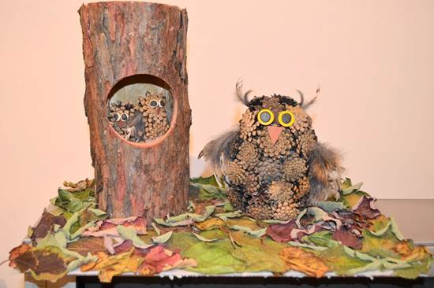

Как правило, все начинается с того, что воспитатель объявляет о приближающемся празднике осени в детском саду и предлагает детям и родителям организовать дома совместное творчество – смастерить поделки на праздник осени или на выставку, посвященную этому времени года. Дети всегда с удовольствием включаются в общую работу со взрослыми.
Из какого материала можно выполнять осенние поделки своими руками

Конечно, чтобы выполнять из природного материала поделки своими руками – осень наилучшее время года. Ведь именно осенью материал для творчества лежит буквально под ногами, стоит только зайти в ближайший сквер. Для создания поделки на тему осень подойдут самые разные природные дары.

- Листья. Осенью листья необычайно красивые. Они прекрасно подойдут для создания осенней поделки в садик. Собрать их тоже не составит особого труда. Нужно просто прогуляться в парк или съездить в лес. Если вы собираетесь использовать сухие листья, то их придется собрать заранее и засушить. Листья подойдут разные: кленовые, дубовые, березовые, рябиновые и пр.

- Фрукты, овощи, ягоды. Это тоже распространенный материал для поделки на осеннюю тему. Фрукты и овощи найдутся в это время года в любом доме. Чаще всего используют для поделок огурцы, кабачки, тыкву и картофель.

Совет. Если вы собираетесь мастерить поделку из овощей и фруктов, то их лучше брать чуть-чуть не доспелыми. Выставка поделок на тему осень обычно стоит в группе или в холле пару недель. За это время ваше творение может подпортиться и потерять красивый вид. Слегка недозрелые овощи и фрукты, как правило, сохраняются дольше.

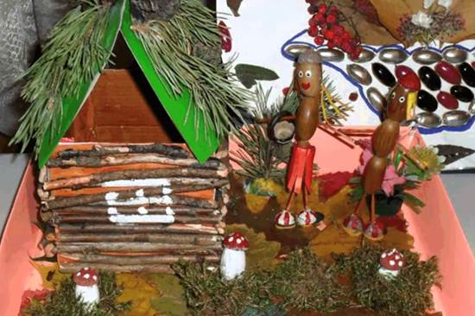

- Оригинально и очень красиво будет смотреться поделка на тему осень, при создании которой использовались камешки, веточки, желуди, ягоды шиповника и пр. Эти природные материалы служат обычно в роли добавочных компонентов к основной поделке или для украшения. Камушки и ракушки можно привести из отпуска на море; веточки, колючки всегда под ногами; за желудями придется отправиться в парк или лес.

- Шишки. Их тоже довольно часто выбирают в качестве основного материала для поделок на осеннюю тему. Шишки можно собрать в лесу, на даче или в городском парке. Когда вы будете их собирать, прихватите лишний пакетик, а потом отнесите в группу, в которую ходит ваш ребенок. Шишки понадобятся для творческих занятий и в группе.

- Цветы. Для поделки на праздник осени многие родители выбирают цветы. Их можно засушить (это делается заранее). Если будете использовать живые цветы, то не торопитесь. Принесите вашу работу к открытию выставки, чтобы она дольше сохранила свою красоту.

- Бросовый материал. Это вспомогательный материал для дополнения и оформления поделки. К такому виду материалов относятся пуговицы, бусины, баночки, коробочки, палочки, игрушки от киндер-сюрпризов и пр.

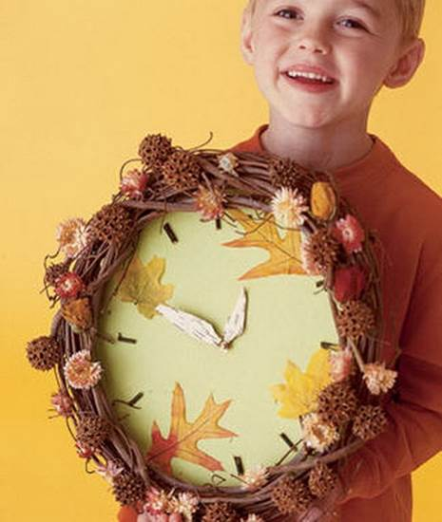

Как придумать и смастерить осеннюю поделку своими руками

Осенние поделки в садик могут быть самыми разными. Могут состоять из одного вида природного материала или сразу из нескольких. Могут отличаться сложностью изготовления, размером и т.д.
Если не знаете, что именно смастерить, то наберите в поисковике нужный запрос, и перед вашим взором предстанут самые разнообразные поделки на осеннюю тему. Некоторые из таких работ представлены на этой страницы. Не обязательно в точности повторять то, что уже было кем-то сделано. Но оригинальные чужие идеи, несомненно, помогут вам в создании собственных творческих шедевров.
Однако не стоит забывать, что вы будете ее мастерить вместе с ребенком. Важно, чтобы малыш понимал, что он делает. Поэтому лучше ориентироваться на возраст ребенка, его умения и навыки.

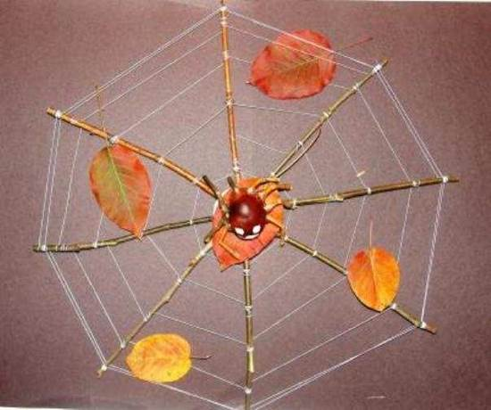

С младшими дошкольниками (2 – 3 года) лучше придумать что-то простое и нетрудное в выполнении. Они только знакомятся с природным материалом. Пусть малыш поможет его собрать. Вместе рассмотрите, потрогайте его, подумайте (здесь важно направить мысли ребенка), что можно сделать.
Ребенок 4 или 5 лет уже может сам придумать, какую поделку на тему осень можно смастерить. Ваша задача - ему помогать, советовать, но не мешать. Можно и наоборот, пусть ребенок будет вашим помощником. Главное, чтобы он принимал активное участие в работе.
Старшие дошкольники в большинстве своем уже успешно занимаются самостоятельным творчеством, в том числе и изготовлением несложных поделок, так и поделки осенние своими руками для них вряд ли станут непреодолимым испытанием. Но даже в этом случае родителям не стоит оставаться в стороне. Лучше творить вместе. Пусть ребенок получит радость от совместной работы с папой или мамой.

